Laboratorio 09 de Aplicaciones Multiplataformas
  - Orbit Catálogo de productos en Dart y Flutter
Curso: Aplicaciones Multiplataformas
Estudiante: Gabriel Haro
Actividad: Desarrollo del laboratorio de la Sección B
Fecha: 17 de octubre de 2026

Repositorio del laboratorio
https://github.com/gabrielharo-dotcom/semana09-orbit-flutter
Desarrollé una interfaz de catálogo con cinco pantallas conectadas mediante rutas: acceso, menú, productos, registro y perfil. El prototipo utiliza datos locales y permite explorar productos, buscar y filtrar por categoría. El formulario y el perfil son vistas de demostración sin almacenamiento ni backend.
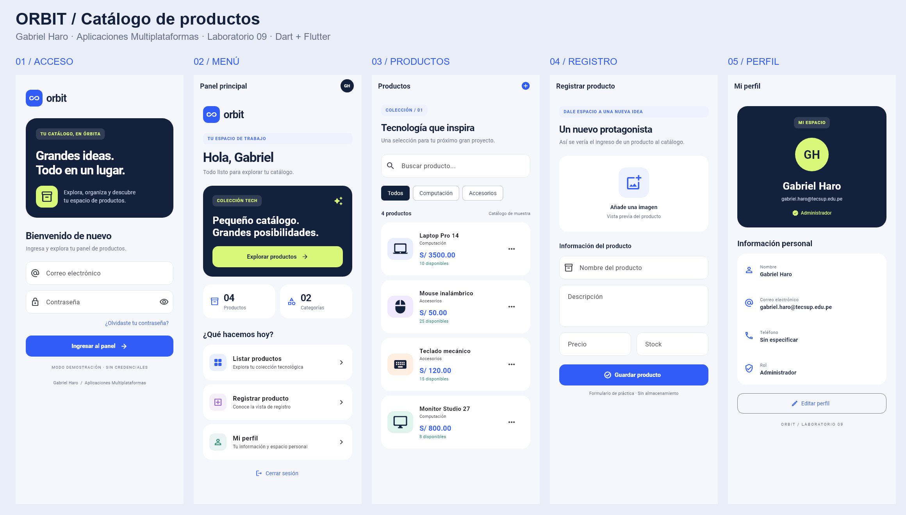
Figura 1. Vista general de las cinco pantallas implementadas en Flutter.

Temas aplicados
ListViews para contenido desplazable; ListTiles para las filas del menú, catálogo y perfil; listas y mapas para datos de muestra; rutas para cambiar de pantalla; tema global para compartir estilos; y Cards para agrupar la información.
El archivo README.md del repositorio describe la ejecución y el alcance. docs/EXPLICACION.md explica el desarrollo, el código complementario y un guion para la exposición.

Acceso y menú principal
Figura 2. El botón Ingresar al panel abre el menú sin credenciales. Desde allí se navega a Productos, Registrar producto y Mi perfil; Cerrar sesión regresa al acceso.
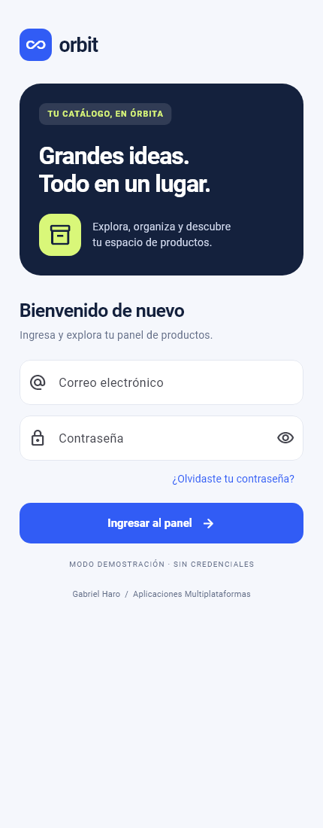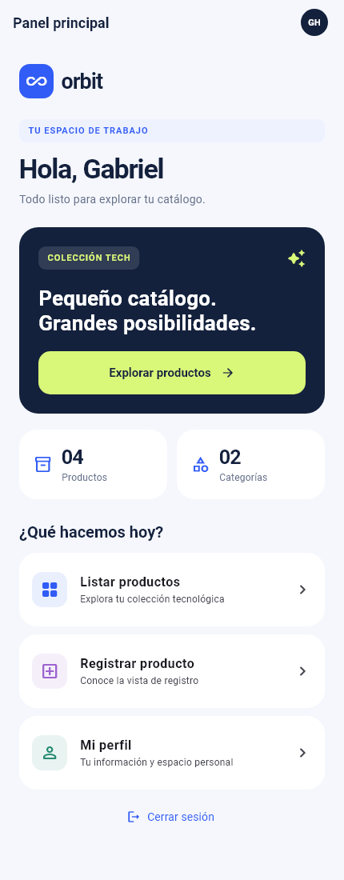

Catálogo y formulario de producto
Figura 3. El catálogo muestra cuatro productos locales. El botón + abre Registrar producto. El formulario permite escribir, pero Guardar producto solo muestra un aviso y no crea registros.
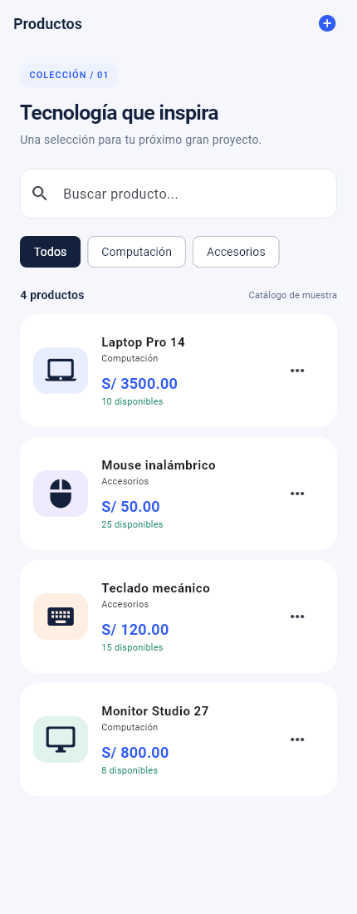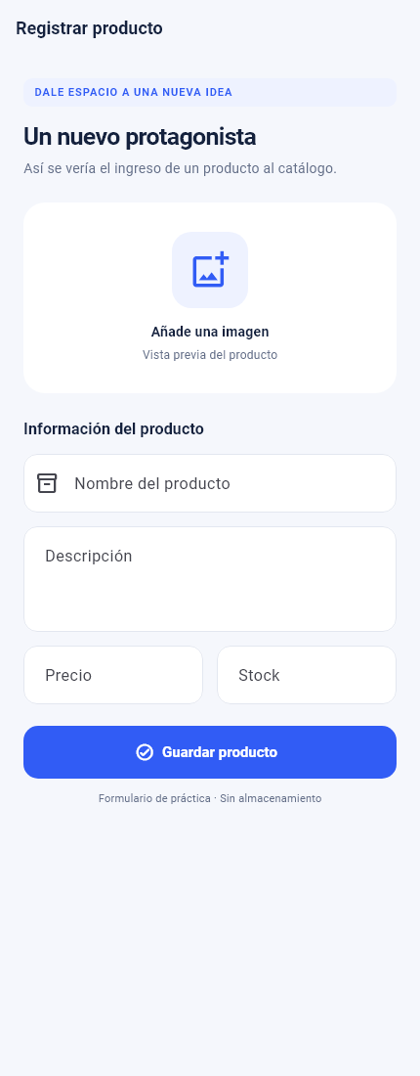

Perfil y búsqueda en funcionamiento
Figura 4. El perfil presenta la información de Gabriel Haro. Al escribir mouse en el buscador, la lista se reduce a un producto, sin modificar los datos originales.
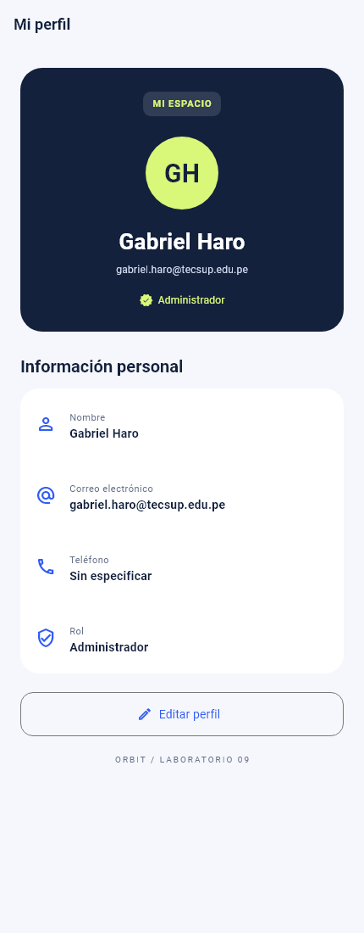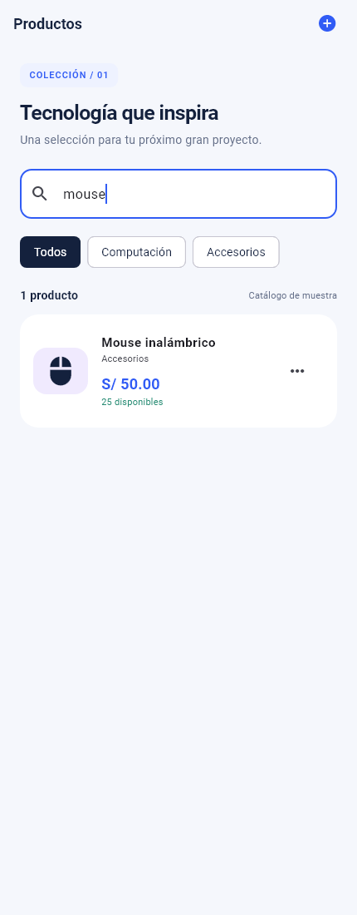

Verificación del laboratorio
Figura 5. Al pulsar Guardar producto aparece el aviso de demostración. El catálogo conserva sus cuatro productos de muestra.
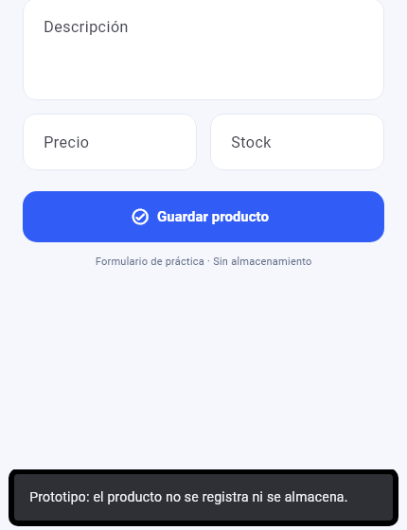

Comprobaciones realizadas
Se ejecutaron flutter analyze, flutter test y flutter build web --release. El análisis terminó sin incidencias, las nueve pruebas automatizadas pasaron y la versión web compiló correctamente.
Las pruebas cubren ingreso, apertura y retorno de las pantallas, cierre de sesión, búsqueda, filtros, estado sin resultados, aviso de guardado y revisión de desbordamientos en tamaños de 320 por 640 y 1440 por 900. Las imágenes corresponden a widgets reales renderizados por Flutter.

Código complementario documentado
Los comentarios del proyecto y docs/EXPLICACION.md explican setState, where, map, conversiones de tipos, componentes reutilizables, SafeArea, ConstrainedBox, SnackBar y showModalBottomSheet. Toda la lógica de interfaz y navegación está escrita en Dart.

